Música 1º medio / Unidad 1 / OA3 / Actividad 7

Actividad 7
Las y los estudiantes cantan y tocan canciones a dos o tres voces, como por ejemplo A una gardenia, de Magaly Ruiz, diferenciando características del estilo al interpretarla. Ponen especial atención a los aspectos rítmicos incorporados en esta obra, identificando patrones característicos. Practican en grupo para luego compartir con el curso.
A UNA GARDENIA
En Segundo Álbum de Música y Educación
Generosamente autorizada por Editorial Musicalis

Magaly Ruiz
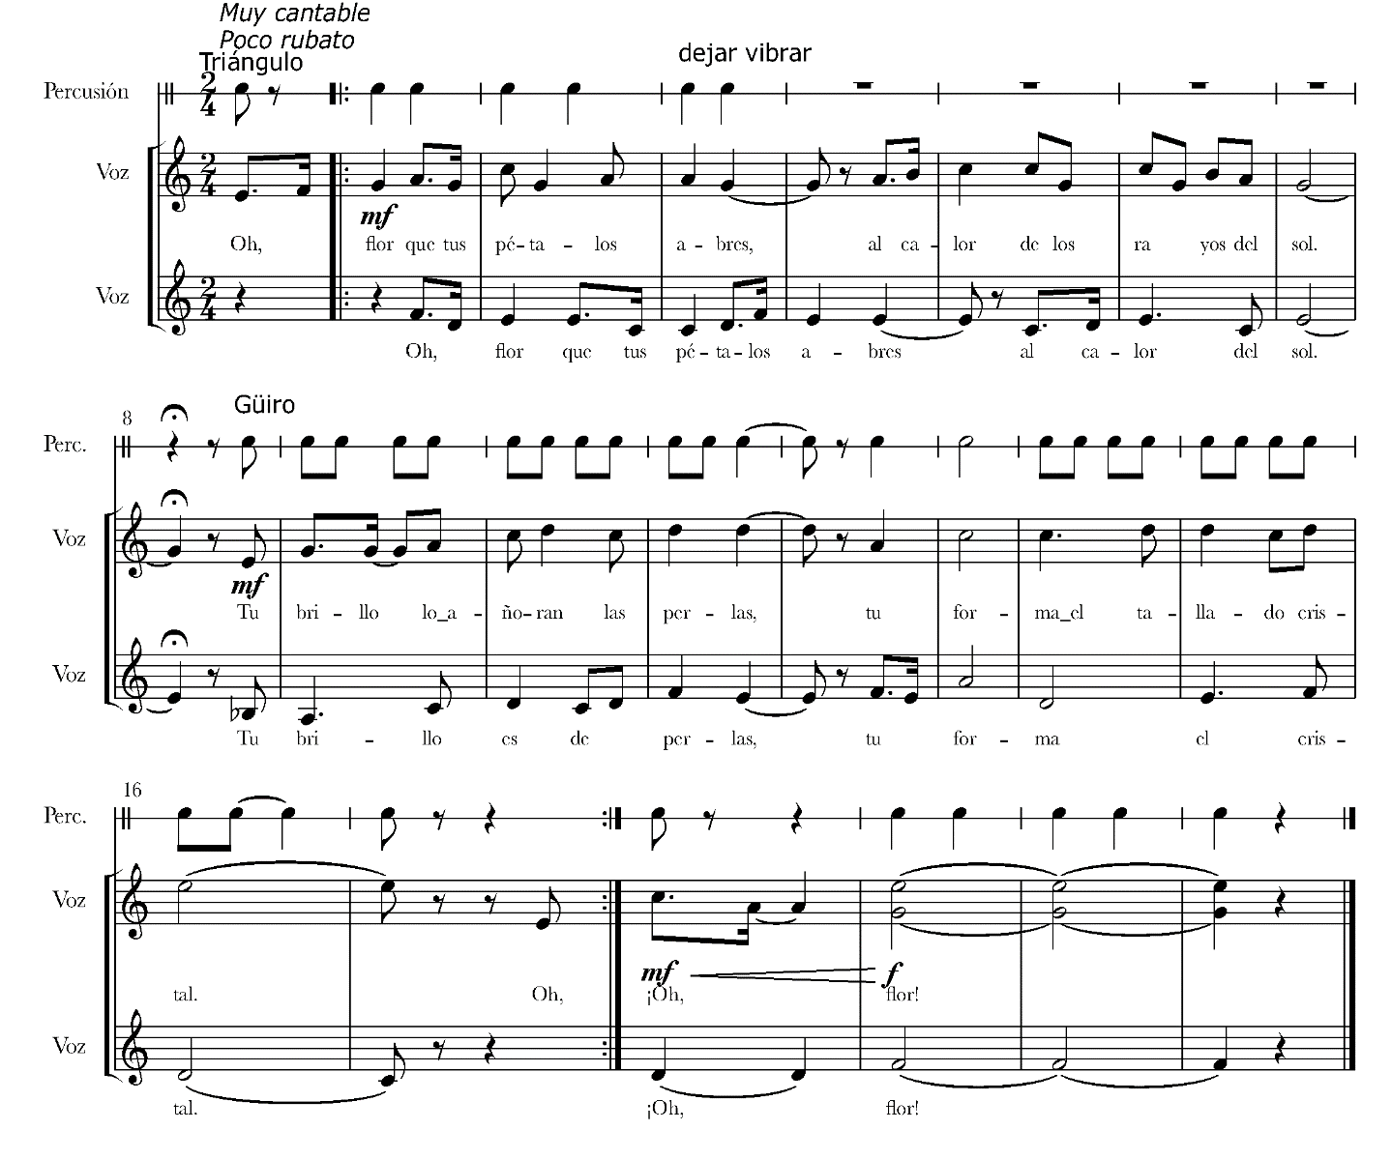

Observaciones a la o el docente

En obras de este tipo, donde se integran mayor cantidad de instrumentos o voces, se sugiere, en caso de ser necesario, remplazar los que no estén a disposición en el establecimiento por aquellos con los que se cuente y que puedan cumplir el mismo rol en el arreglo musical. Por ejemplo, en este caso las voces pueden ser remplazadas por instrumentos melódicos. La o el docente puede adaptar el repertorio sugerido de acuerdo a las posibilidades de sus estudiantes, promoviendo así entre ellos la sensación de logro.

